
Запрошення на участь
У ІНТЕРНЕТ - КРУГЛОМУ СТОЛІ
для викладачів економічних спеціальностей
ВНЗ України
“АКТУАЛЬНІ ПИТАННЯ МЕНЕДЖМЕНТУ В УМОВАХ СОЦІАЛЬНО-ЕКОНОМІЧНИХ ТРАНСФОРМАЦІЙ”
Організатори:

Державний вищий навчальний заклад
«Херсонський державний аграрний університет»
Кафедра менеджменту організацій



Назва заходу: Круглий стіл для викладачів аграрних ВНЗ України "Актуальні питання менеджменту в умовах соціально-економічних трансформацій".
Дата заходу: 26 травня 2017 року.
Мета заходу: розглянути актуальні проблеми менеджменту в умовах трансформаційної економіки та окреслити можливі шляхи їх вирішення.
Учасники: викладачі кафедри менеджменту організацій ДВНЗ "ХДАУ" та запрошені викладачі з економічних факультетів ВНЗ України.

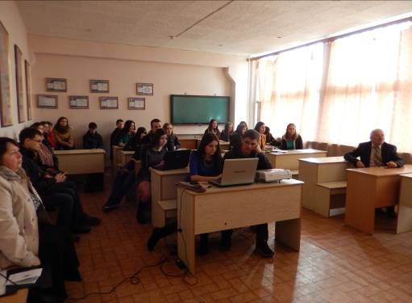

Просимо в термін до 24-го травня 2017 року включно надіслати проголошені до участі у круглому столі теми доповідей, тези доповідей та заявку на участь (форма додається)
на e-mail: fedorova_tanya_8@mail.ru



Вимоги щодо оформлення матеріалів
1. Учасник представляє тези доповідей, які раніше не публікувалися. Максимальна кількість авторів однієї доповіді – три особи.
2. Обсяг матеріалів – до 3-х повних сторінок. Сторінки не нумеруються.
3. Формат – А4, гарнітура – MS Word 3, Шрифт – Times New Roman, кегль (розмір) – 14, стиль – звичайний (Normal), міжрядковий інтервал – 1,5; вирівнювання тексту – по ширині, абзац – 1,25.
4. Поля: зверху, знизу, праворуч, ліворуч 20 мм.
5. У верхньому правому куті – ім’я та прізвище автора (жирним), науковий ступінь, вчене звання, посада, назва установи.
6. Нижче – через один пробіл – назва доповіді (великими жирними літерами по центру).
7. Нижче – через один пробіл – текст доповіді (тез).
8. При необхідності в кінці тексту – через один пробіл – наводиться Література (жирним і по центру). Посилання на літературне джерело у тексті подаються у квадратних дужках відповідно до порядку згадування. Літературні джерела оформлюється відповідно до вимог ВАК України.
9. Використання ілюстративних матеріалів, формул в тезах доповідей повинно бути мінімальним. Формули, рисунки та ілюстрації оформляються на комп’ютері (сканований матеріал не допускається), некоректно оформлений графічний матеріал до розгляду не приймається. Формат таблиць та рисунків має бути лише книжний, рисунки у чорно-білому вигляді; зазначати номери формул, таблиць і рисунків.
10.Заборонені автоматичні переноси, література у вигляді кінцевих виносок, абзаци пробілами.
11. В назві файлів тез та заявки вказують прізвище першого з авторів за прикладом
Tezy_Sidorov,
Zayavka_Sidorov;

УЧАСТЬ У КРУГЛОМУ СТОЛІ БЕЗКОШТОВНА !

Зразок оформлення тез
Боліла С.Ю.
к.с-г.н, доцент
ДВНЗ «Херсонський державний аграрний університет»
СИСТЕМАТИЗАЦІЯ РИЗИКІВ ІННОВАЦІЙНОЇ ДІЯЛЬНОСТІ СУБ’ЄКТІВ АГРАРНОГО РИНКУ
Специфічним видом ризику діяльності аграрних підприємств є інноваційний ризик, до різновидів якого відносять….текст [1]
Література:
- Черников Д. Прибыль от риска / Д. Черников // Інвестиції: практика та досвід.- 2002.- № 21.- С.25-32.

Робочі мови круглого столу:
українська, російська, англійська
Форма участі в круглому столі ї –– заочна (дистанційна)
Обговорення доповідей буде проводитися шляхом переписки 26 травня 2017 р. Для обговорення і дискусій матеріали конференції будуть відображені на web-сайті Державного вищого навчального закладу «Херсонський державний аграрний університет» за адресою: www.ksau.kherson.ua

УВАГА !
Автор несе відповідальність за зміст матеріалів, за дотримання норм авторського права, достовірність наведених фактичних даних, посилань на джерела, імена та назви. Тези доповідей повинні відповідати нормам правопису та орфографії.
Матеріали круглого столу будуть подані у електронному вигляді без редагування з поданих оригіналів.
КООРДИНАТОРИ ЗАХОДУ
Телефони для довідок
Тел.: Моб+ (066) 2342553 ( Федорова Тетяна Володимирівна)
( 095) 2269697 ( Боліла Світлана Юріївна)
management@ ksau.kherson.ua
Заявка на участь у
Круглому Інтернет-столі
«Актуальні питання менеджменту в умовах соціально-економічних трансформацій»
26 травня 2017 р., м. Херсон, вул. Стрітенська 23
ДВНЗ «ХДАУ», кафедра менеджменту організацій
Прізвище
Ім’я
По-батькові
Науковий ступінь
Вчене звання
Місце роботи / навчання (повністю)
Посада / спеціальність, освітньо-кваліфікаційний рівень, курс (для студентів)
Науковий керівник
(для студентів)
Назва доповіді
Телефони (робочий, домашній, мобільний)
E-mail для листування
СПОДІВАЄМОСЯ НА ВАШУ АКТИВНУ УЧАСТЬ У КРУГЛОМУ СТОЛІ!


